الجمهورية الجزائرية الديمقراطية الشعبية
مديرية التربية لولاية برج بوعريريج المستوى : السنة الثالثة متوسط
متوسطة بن غربي محمد – برج بوعريريج 24جانفي: 2021

الفرض الأول في مادة: العلوم الفيزيائية والتكنولوجيا المدة: ساعة واحدة
اللقب: ................................ الاسم: ............................. القسم: 3م ........ الفوج:........
التمرين الأول: 05 نقاط
- قم بموازنة المعادلات الكيميائية التالية:
$$Fe+ O_{2} \overset{→}{ } {Fe}_{3}O_{4}$$

$${ H}_{2}O \overset{→}{ } O_{2}+ { H}_{2}$$

$${ C}_{4}H_{10}+ O_{2} \overset{→}{ } {CO}_{2}+ H_{2}O$$

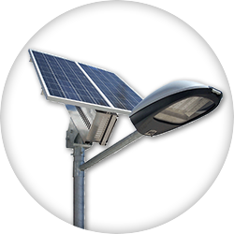

التمرين الثاني: 06 نقاط
الشمس
خلية شـمسية
المصباح
- بعد توجهها إلى الطاقة الشمسية كبديل عن الكهرباء شرعت مؤخرا بلدية برج بوعريريج في تنصيب الإنارة عن طريق الطاقة الشمسية على مستوى الطريق الوطني رقم 76 في جزئه الرابط بين بلدية حسناوة وعاصمة الولاية، فقد سمحت تجربة الطاقة الشمسية من الاقتصاد في استهلاك الطاقة الكهربائية كما لها إيجابيات عديدة.
المطلوب:
- أنجز السلسلة السلسلة الوظيفية للتركيب.

- أنجز السلسلة الطاقوية للتركيب.

أقلب الصفحة

الوضعية الادماجية: 09 نقاط
- في إحدى حصص الأعمال المخبرية قام الأستاذ بإجراء التجربة التالية حيث ،قام بسكب كمية من محلول حمض كلور الماء(HCl) داخل دورق بعدها قام بإلقاء قطعة من الحديد(Fe ) فلاحظ التلاميذ حدوث فوران وغليان و إنطلاق غاز ثنائي الهيدروجين وتشكل محلول كلور الحديد الثنائي(FeCl₂).
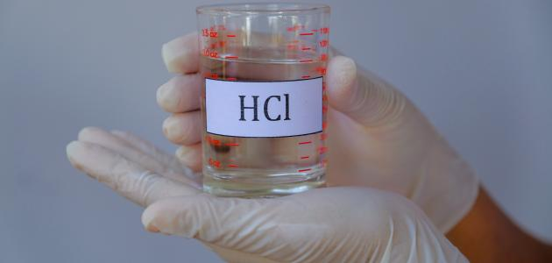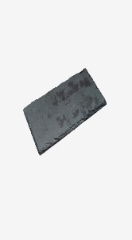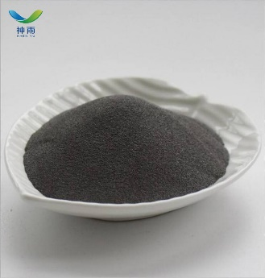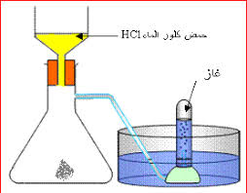
- ما نوع التحول الحادث بين محلول حمض كلور الماء ومعدن الحديد؟ برر جوابك؟
....................................................................................................................................................
- كيف نكشف عن الغاز المنطلق غاز ثنائي الهيدروجين؟
....................................................................................................................................................
- صف مكونات الجملة الكيميائية قبل وبعد التحول ؟
مكونات الجملة الكيميائية بعد التحول | مكونات الجملة الكيميائية قبل التحول
+ | + | الأنواع الكيميائية  عيانيا
+ | + | الأفراد الكيميائية  مجهريا

- نمذج التفاعل الحادث بمعادلة كيميائية مع موازنتها ؟ وماهو المبدأ المعتمد في ذلك ؟

.....................+........................ .........................+.....................

..............................................................................................................................................

- أعاد لؤي التجربة تحت إشراف استاذه فقام بسكب كمية من محلول حمض كلور الماء على كمية من برادة الحديد.

- في رأيك في أي التجربتين كان التحول أسرع ؟
.....................................................................................................................................................

- ماهو العامل المؤثر في التحول الحادث في تجربة لؤي ؟
......................................................................................................................................................

- اذكر إحتياطين أمنيين عند التعامل مع حمض كلور الماء
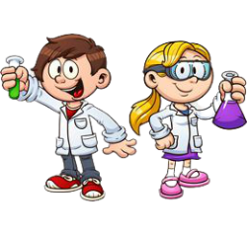
............................................................................................................................................................................................................................................................................................................
الأستاذ مباركية عادل بالتوفيق للجميع
النجاح سلالم لا تستطيع أن ترتقيها ويداك في جيبك ...

